**Mysql 5.7 主从复制的多线程复制配置方式**

数据库复制的主要性能问题就是**数据延时**

为了优化复制性能，Mysql 5.6 引入了 “**多线程复制**” 这个新功能

但 5.6 中的每个线程只能处理一个数据库，所以如果只有一个数据库，或者绝大多数写操作都是集中在某一个数据库的，那么这个“多线程复制”就不能充分发挥作用了

Mysql 5.7 对 “多线程复制” 进行了改善，可以按照逻辑时钟的方式来分配线程，大大提高了复制性能

下面看一下在5.7中如何配置 “多线程复制”

01

对两个 mysql 实例配置好主从复制

配置过程可以参考以前的[一篇文章](https://cloud.tencent.com/developer/article/1081595?from=10680)

配置成功后，在从库上使用 show processlist 查看现在的状态

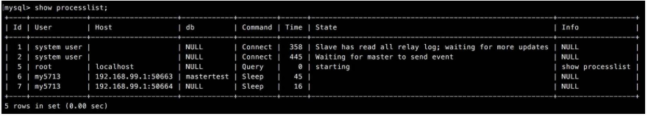

可以看到只有一个复制线程在运行

02

在从库上停止复制

mysql> stop slave;

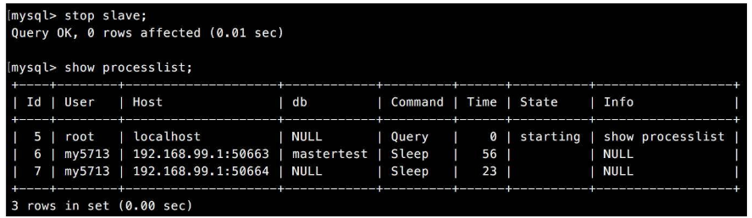

03

设置并发同步类型为逻辑时钟方式

先看下现在 slave 的并发类型，通过变量 slave_parallel_type 的值来获得，这个变量用来决定如何使用多线程复制

mysql> show variables like 'slave_parallel_type';

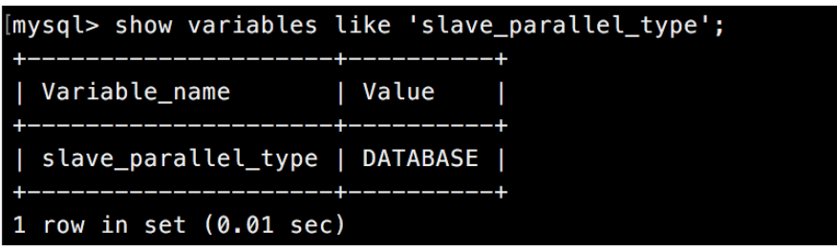

默认是datebase，每个线程只能处理一个数据库

配置成基于逻辑时钟的方式

mysql> set global slave_parallel_type='logical_clock';

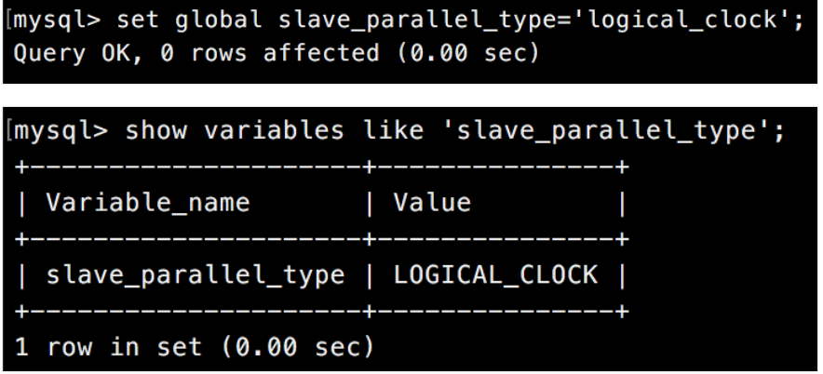

04

设置复制线程的数量

先看下当前的并发数量，通过变量 slave_parallel_workers 的值来获得，这个变量用来决定并发处理的线程数

mysql> show variables like 'slave_parallel_workers';

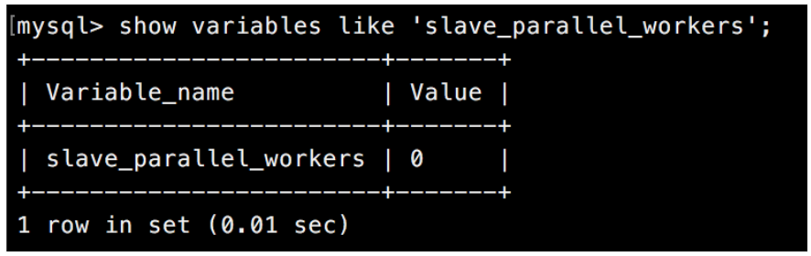

现在是 0，我们把他改成 4

mysql> set global slave_parallel_workers=4;

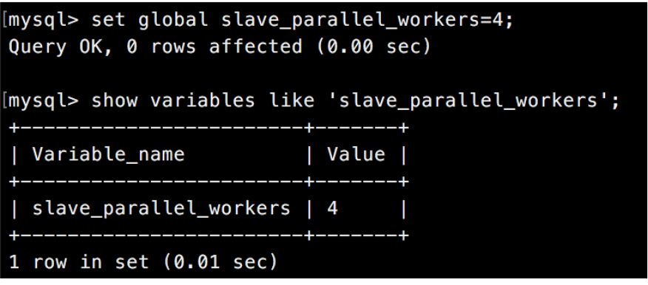

05

启动复制

mysql> start slave;

06

验证配置结果

mysql> show processlist;

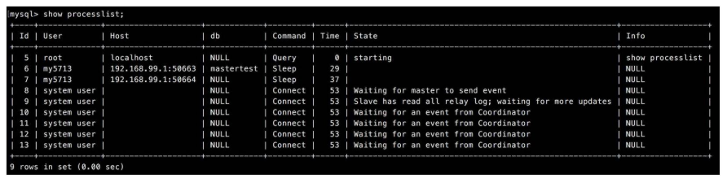

可以看到已经有4个IO线程了，配置完成